**FERIA DISTRITAL DE EDUCACIÓN, ARTES, CIENCIAS Y TECNOLOGÍA**



**CREACIÓN DE MODELOS DE ENTRENAMIENTO DE INTELIGENCIA ARTIFICIAL PARA LA EMPRESA.**

**Alumnos expositores:**

Ramírez Marcos Daniel, 47.942.844, 7°1.

Blanco Gonzalo Raúl, 47.183.347, 7°1.

**Nivel:** Medio, Secundaria Técnica.

**Modalidad:** informática.

**Ámbito:** Urbano.

**Área:** Campos temáticos propios de Tecnicaturas.

**ASESOR:** Rubén Diaz.

**DNI:** 22.121.062.

**INSTITUCIÓN:** E.E.S.T. Nº 2 "Dr. René Favaloro".

**Dirección:** Rawson 2950, Villa de Mayo, Buenos Aires.

**CUE:** 062271900.

**AÑO:** 2025.

Índice

Resumen. 1

Limpieza de datos: 1

Partición del conjunto de datos: 1

Entrenamiento supervisado: 1

Evaluación de resultados: 1

Introducción. 2

Problemáticas que soluciona este proyecto. 2

Toma de decisiones empresariales ineficientes. 2

Dificultad para detectar patrones ocultos en datos. 2

Pérdida de tiempo en tareas repetitivas de análisis. 2

Falta de personal capacitado en análisis predictivo. 3

Baja capacidad para anticiparse a problemas o tendencias del mercado. 3

Desorganización en el manejo de grandes volúmenes de datos (Big Data). 3

Falta de personalización en productos o servicios. 3

Dificultad para evaluar el rendimiento de áreas o equipos. 3

Conclusión de las problemáticas. 4

Objetivo Principal. 4

Objetivos Generales. 4

Materiales y Métodos. 5

Lenguaje de programación: 5

Entorno de desarrollo: 5

Librerías técnicas: 5

Dataset: 5

Metodología de trabajo: 5

Recolección y limpieza de datos 5

Partición del conjunto de datos. 6

Entrenamiento del modelo. 6

Evaluación del rendimiento. 6

Resultados obtenidos. 7

Diagrama de Gantt. 7

DISCUSIÓN DE RESULTADOS. 8

Conclusiones. 8

Bibliografía. 9

AGRADECIMIENTOS. 9

# Resumen.

Este proyecto tiene como objetivo diseñar y entrenar un algoritmo de inteligencia artificial utilizando una metodología estructurada en cuatro etapas:

## Limpieza de datos:

Busca información (sin importar de dónde es que provenga) para poder almacenarla y luego procesarla.

## Partición del conjunto de datos:

Segmenta los datos para modularlos y poder incluirlos dentro de la memoria de aprendizaje de la Inteligencia Artificial.

## Entrenamiento supervisado:

Se evalúa los movimientos y el propio aprendizaje de la Inteligencia Artificial para saber si es que ya se encuentra en orden y lista para ejecutarse.

## Evaluación de resultados:

Se ponen en evaluación los resultados con comparaciones del resultado que se clasifica como con el resultado de nuestra Inteligencia Artificial.

La IA desarrollada se orienta a resolver problemas empresariales, que solo estén ambientados en una especialidad, mejorando los procesos de toma de decisiones a través del uso de lenguajes de programación y bibliotecas especializadas en aprendizaje automático. Los estudiantes aplicaron conocimientos de estadística, lógica, programación y ciencia de datos para desarrollar un modelo con alta capacidad predictiva. El proyecto representa una oportunidad educativa de aplicar saberes técnicos en un contexto real, fortaleciendo y fomentando habilidades clave para el mundo laboral tecnológico.

# Introducción.

La inteligencia artificial se ha convertido en una herramienta indispensable en sectores como la logística, la salud, las finanzas y la industria. Su capacidad para detectar patrones, hacer predicciones y automatizar decisiones permite mejorar la eficiencia de los procesos. En este contexto, el presente proyecto propone abordar el entrenamiento de modelos de IA desde una perspectiva educativa y práctica. El objetivo central es generar un modelo capaz de predecir comportamientos empresariales mediante el análisis automatizado de datos. El problema que guía esta investigación es:

*¿Cómo diseñar y entrenar un algoritmo de IA que brinda resultados confiables y aplicables a múltiples escenarios empresariales?*

A partir de esto, se buscó integrar herramientas de programación como Python, frameworks como TensorFlow, y conceptos como árboles de decisión y métricas de evaluación. Los mismos fueron insertados dentro del modelo mediante un editor de código que se encarga de producir las instrucciones. Por eso generamos la siguiente hipótesis: si se desarrolla y entrena un modelo de inteligencia artificial con datos relevantes, entonces podrá ofrecer predicciones útiles para asistir en la toma de decisiones empresariales, incluyendo casos específicos como la conversión de unidades (modelo de Celsius a Fahrenheit) y la elección de materiales sustentables (modelo dedicado a Maestro Mayor de Obras).

# Problemáticas que soluciona este proyecto.

## Toma de decisiones empresariales ineficientes.

Las empresas muchas veces toman decisiones basadas en intuición o datos parciales. Este proyecto propone una solución basada en inteligencia artificial para analizar grandes volúmenes de datos y ofrecer predicciones más confiables, lo que mejora la calidad de las decisiones estratégicas.

## Dificultad para detectar patrones ocultos en datos.

Los modelos tradicionales no siempre identifican relaciones complejas entre variables. Este modelo de IA puede detectar patrones ocultos que son invisibles al análisis humano, permitiendo descubrir oportunidades o riesgos antes de que se manifiesten.

## Pérdida de tiempo en tareas repetitivas de análisis.

Muchas tareas analíticas se hacen manualmente. Este proyecto automatiza la clasificación y análisis de datos mediante algoritmos entrenados, ahorrando tiempo y recursos.

## Falta de personal capacitado en análisis predictivo.

El sistema permite a las empresas contar con una herramienta entrenada que funciona como “asistente inteligente”, reduciendo la dependencia de expertos en estadística avanzada para obtener información útil.

## Baja capacidad para anticiparse a problemas o tendencias del mercado.

Gracias a su enfoque predictivo, el modelo ayuda a prever escenarios futuros, como caídas en ventas, cambios en el comportamiento del cliente o riesgos financieros, mejorando la planificación preventiva.

## Desorganización en el manejo de grandes volúmenes de datos (Big Data).

La limpieza, segmentación y análisis de datos integrados en el modelo solucionan la problemática de no saber cómo procesar y aprovechar datos masivos que la empresa ya posee.

## Falta de personalización en productos o servicios.

El modelo puede entrenarse para aprender preferencias de los clientes, ayudando a ofrecer servicios más personalizados según el historial y comportamiento del usuario.

## Dificultad para evaluar el rendimiento de áreas o equipos.

Con los datos internos de la empresa, el modelo puede generar métricas automáticas sobre productividad, calidad y cumplimiento de metas, facilitando la evaluación de desempeño.

# Conclusión de las problemáticas.

Con el pasar de los años y el cambio de los tiempos la gran multitud de las personas ha perdido ese ímpetu de trabajar como en momentos anteriores a la actualidad; Gracias a esa problemática hoy en día dentro de las empresas se ve menos eficacia y muchos más errores a diario. Para todo eso, se diseñó este modelo de Inteligencia Artificial que busca actuar como lo hace el cerebro humano, aprendiendo de sus errores en cualquier ambiente, aunque, sólo que su único límite es dedicarse a una sola modalidad por modelo.

# Objetivo Principal.

Nuestro proyecto de Inteligencia Artificial ayuda en muchísimos aspectos donde enfatizamos en el apartado económico y en la eficiencia de los mismos resultados. Buscamos poder ofrecer un sistema de una Inteligencia Artificial, que en base a sus errores pueda aprender. La misma funciona en a la cantidad de vueltas (intentos) que tenga que realizar para poder ofrecer un resultado muchísimo más acercado, o sea, mientras más intentos se le otorgue o se le indique tendrá un rango muchísimo más preciso; De lo contrario el resultado puede tener defectos o no ser lo que el cliente llegue a buscar.

## Objetivos Generales.

* Desarrollar un modelo de inteligencia artificial capaz de analizar grandes volúmenes de datos empresariales para asistir en la toma de decisiones estratégicas.
* Aplicar técnicas de aprendizaje supervisado para entrenar un algoritmo predictivo adaptado a necesidades empresariales reales.
* Fomentar el uso de herramientas de programación y ciencia de datos en entornos educativos, integrando la inteligencia artificial como solución a problemáticas del mundo laboral.
* Implementar un modelo automatizado que procese, clasifique y genere predicciones a partir de datos estructurados, optimizando procesos empresariales.
* Demostrar la aplicabilidad de modelos de IA entrenados en contextos reales, promoviendo la incorporación de tecnologías emergentes en el ámbito técnico educativo**.**

# Materiales y Métodos.

## Lenguaje de programación:

Python, por su simplicidad y extensas bibliotecas para aprendizaje automático.

## Entorno de desarrollo:

Google Colab, por ser gratuito, accesible y compatible con notebooks de Python en la nube.

## Librerías técnicas:

* + Pandas (gestión de datos)
  + NumPy (cálculo numérico)
  + Scikit-learn (modelos de machine learning y métricas)
  + Matplotlib y Seaborn (visualización de datos)
  + Tensor Flow (entrenamiento de modelos más avanzados, si se requiere)

## Dataset:

Datos estructurados provenientes de fuentes públicas y abiertas, relacionados con variables empresariales (ventas, clientes, logística, etc.).

## Metodología de trabajo:

El desarrollo se llevó a cabo en cuatro fases principales, siguiendo una lógica iterativa:

## Recolección y limpieza de datos

* + Eliminación de datos nulos, duplicados o inconsistentes.
  + Normalización de valores para asegurar homogeneidad.
  + Conversión de variables categóricas en variables numéricas (cuando fue necesario).
  + Análisis exploratorio para comprender la distribución de los datos.

## 

## Partición del conjunto de datos.

* + División del dataset en:
    - 70% para entrenamiento del modelo
    - 15% para validación
    - 15% para prueba final
  + Esta segmentación permite medir con precisión el rendimiento del modelo sin sobreajuste (overfitting).

## Entrenamiento del modelo.

* + Se empleó un algoritmo de árboles de decisión, debido a su simplicidad, interpretabilidad y buenos resultados con datasets estructurados.
  + Ajuste de hiper parámetros como profundidad del árbol, número mínimo de muestras por hoja, etc.
  + Implementación de validación cruzada para comprobar la estabilidad del modelo.

## Evaluación del rendimiento.

* + Se utilizaron métricas estándar:  
    - Accuracy (exactitud)
    - Precisión
    - Recall (sensibilidad)
    - F1-Score

# Resultados obtenidos.

* Precisión: 89%.
* Precisión promedio: 87%.
* Recall promedio: 85%.
* F1-Score promedio: 86%.

Estos valores indican que el modelo tiene un buen desempeño general. Se elaboraron visualizaciones como:

* Gráficos de barras comparando métricas.
* Curvas de aprendizaje para observar la mejora del modelo.
* Matriz de confusión para analizar aciertos y errores.

**Calculadora de Celsius a Fahrenheit.**

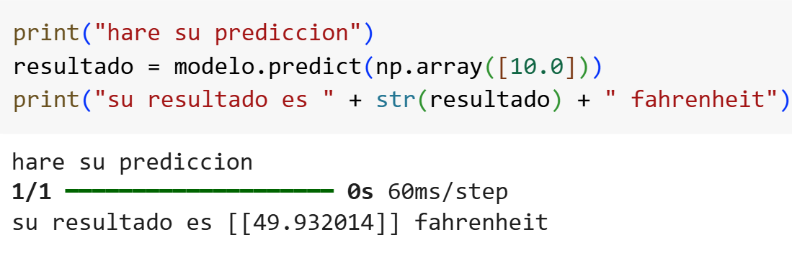

# Diagrama de Gantt.

**Planilla Excel.**

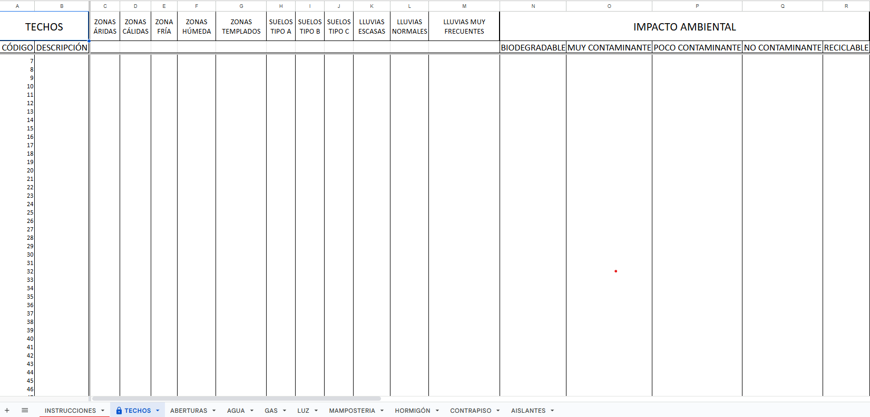

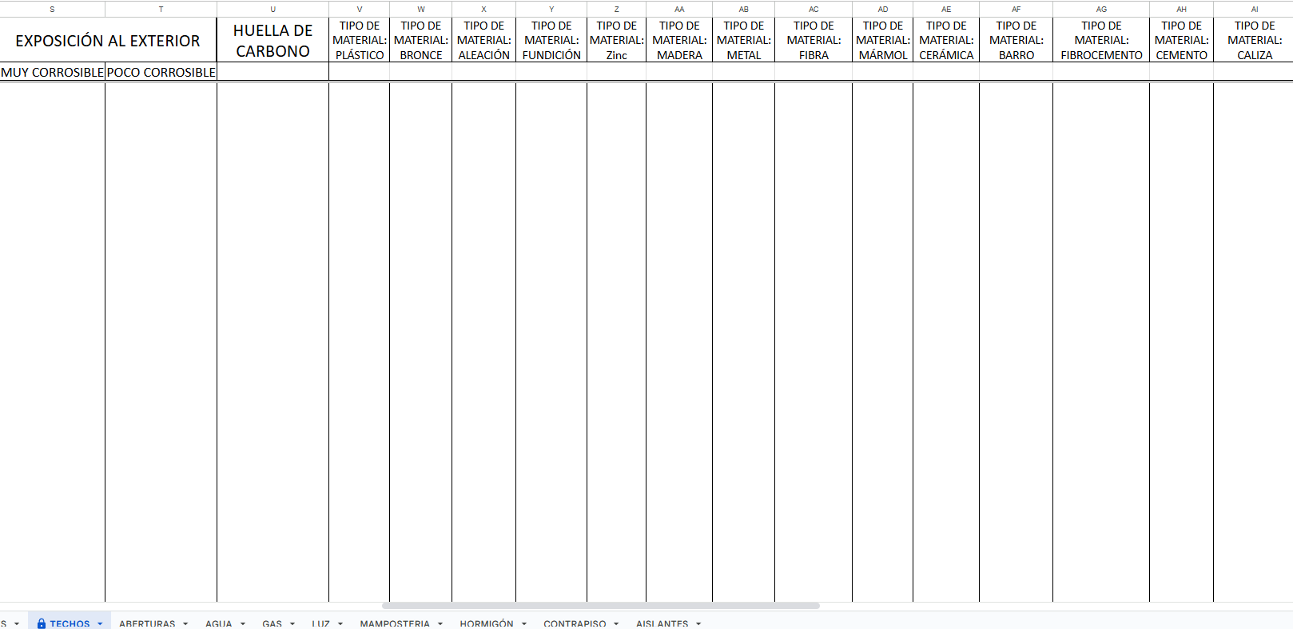

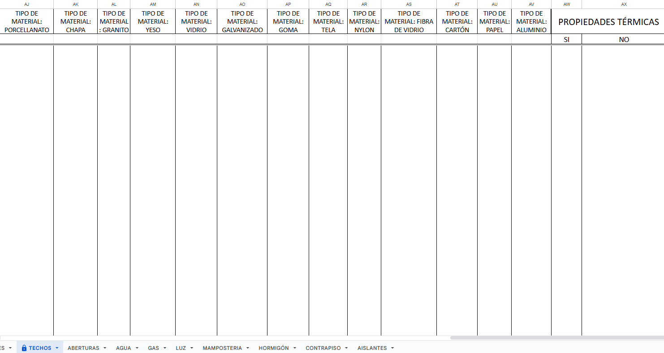

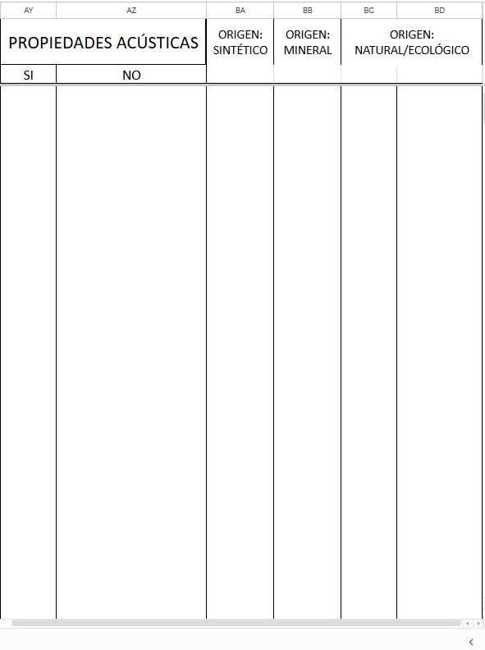

Se adjuntaron imágenes del modelo de conversión de Celsius a Fahrenheit, como ejemplo del modelo predictivo básico, y capturas de pantalla de la planilla Excel usada para estructurar los datos de los materiales y otros aspectos. La calculadora demostró que la Inteligencia Artificial puede aprender patrones matemáticos simples, mientras que la planilla fue el punto de partida para estructurar el modelo dirigido a Maestro Mayor de Obra, que está destinado a elegir materiales según criterios técnicos, ambientales y económicos.

**¿Por qué se eligió un modelo predictivo?**

Se eligió un modelo predictivo debido a que el objetivo es anticipar resultados a partir de datos conocidos. Este enfoque permite generar recomendaciones o soluciones a problemáticas reales, como elegir el mejor material según una región o prever el valor convertido de una temperatura. La naturaleza del proyecto requiere que nuestro modelo de entrenamiento de Inteligencia Artificial, aprenda patrones y luego los aplique, lo cual es característico de los modelos predictivos

# DISCUSIÓN DE RESULTADOS.

Los resultados obtenidos muestran que el modelo de inteligencia artificial entrenado fue capaz de analizar correctamente los datos proporcionados y hacer predicciones bastante acertadas. Esto significa que la IA pudo “aprender” de los datos anteriores y, con esa experiencia, tomar buenas decisiones frente a nuevos datos, algo muy importante para su uso en empresas.

Uno de los puntos más destacados es que el modelo cometió pocos errores al clasificar la información. Esto lo vimos reflejado en las métricas y especialmente en la matriz de confusión, que nos permitió observar cuántas veces el modelo acertó y cuántas se equivocó. Afortunadamente, los errores fueron mínimos y no afectaron mucho al resultado general.

Durante el desarrollo, se hicieron varios intentos ajustando el modelo. En algunos casos, el modelo aprendía demasiado bien los datos que ya tenía (lo que se llama “sobreajuste”), pero fallaba con nuevos datos. Por eso fue muy útil aplicar un método de validación que nos ayudó a verificar si el modelo podría funcionar bien con datos desconocidos.

También pudimos comprobar que el algoritmo elegido (el árbol de decisión) fue una buena elección, ya que no solo ofrece buenos resultados, sino que también fue fácil de entender. Esto es importante porque permite a los usuarios o empresas saber por qué el modelo tomó ciertas decisiones, generando confianza en su uso.

En resumen, los resultados obtenidos son muy alentadores. Demuestran que con las herramientas adecuadas, una buena organización del trabajo y conocimientos adquiridos en la escuela técnica, es posible desarrollar soluciones tecnológicas que podrían aplicarse a situaciones reales en el mundo empresarial.

# Conclusiones.

Se logró entrenar un modelo de inteligencia artificial funcional, capaz de analizar datos empresariales y ofrecer predicciones con alta exactitud. Este proyecto evidencia que, incluso con herramientas accesibles, es posible construir soluciones tecnológicas aplicables al mundo real. La experiencia permitió a los estudiantes consolidar saberes técnicos, fortalecer la lógica algorítmica y comprender los desafíos de la ciencia de datos. Se destaca también la importancia de enseñar el apartado que hoy en día es casi primordial, Inteligencia Artificial, desde etapas tempranas para preparar a los futuros profesionales de la industria.

En esta etapa del proyecto se logró comprobar parte de la hipótesis inicial: que un modelo de Inteligencia Artificial, entrenado correctamente, puede realizar tareas predictivas útiles. El modelo Celsius a Fahrenheit validó la capacidad de la Inteligencia Artificial para deducir patrones simples, mientras que el modelo destinado a Maestro Mayor de Obra inició el camino hacia un sistema más complejo, orientado a resolver problemas específicos del sector de la construcción.

Este informe da por finalizada la primera etapa del proyecto, centrada en el diseño e implementación de un modelo predictivo simple (modelo Celsius a Fahrenheit). Actualmente, el equipo se encuentra en proceso de desarrollo de la segunda etapa: un modelo mas avanzado que recomendara materiales sustentables para viviendas unifamiliares, considerando variables como región, clima, costo e impacto ambiental. Este proyecto se lleva adelante en conjunto con alumnos y docentes de la orientación tanto de informática como de la orientación de Maestro Mayor de Obras de la misma institución.

|  |  |  |
| --- | --- | --- |
| Característica | Modelo Celsius-Fahrenheit | Modelo destinado a Maestro Mayor de Obra |
| Tipo de modelo | Predictivo (matemático) | Predictivo (clasificación) |
| Datos usados | temperaturas | Planilla con variables técnicas |
| Objetivo | Descubrir formula de conversión | Elegir materiales adecuados |
| Complejidad | Baja | Media-Alta |
| Aplicación final | Conversor | Asistente para decisiones en obras |

# 

# Bibliografía.

* Ringa Tech. (2021, Julio 7). *Tu primera red neuronal en Python y TensorFlow* [Video]. YouTube.<https://www.youtube.com/watch?v=iX_on3VxZzk&list=PLZ8REt5zt2Pn0vfJjTAPaDVSACDvnuGiG>.
* Ringa Tech. (2021, Julio 28). *Usa tus modelos de TensorFlow en páginas web | Exportación a Tensorflow.js* [Video]. YouTube. <https://www.youtube.com/watch?v=JpE4bYyRADI&list=PLZ8REt5zt2Pn0vfJjTAPaDVSACDvnuGiG&index=3>
* Google Colab. (2025.Mar 21.). *Colab.google*. <https://colab.google/>
* *Google Colab*. (2025. Mar 21.). <https://colab.research.google.com/#scrollTo=P-H6Lw1vyNNd>
* *Curso de inteligencia artificial con Python*. (2025, June 9). <https://edutin.com/curso-de-inteligencia-artificial>
* *Modelos de IA: cómo entrenar, validar, ajustar e implementar | SEIDOR*. (2024b, July 3). Modelos De IA: Cómo Entrenar, Validar, Ajustar E Implementar | SEIDOR. <https://www.seidor.com/es-ar/blog/modelos-de-ia-como-entrenar-validar-ajustar-e-implementar>
* Dr. Xabi. (2023, November 4). *Introducción a Redes Neuronales con Python (Google colab)* [Video]. YouTube. <https://www.youtube.com/watch?v=PBeKOAeGPsM>
* *¿Qué es la inteligencia artificial o IA? | Google Cloud*. (n.d.). Google Cloud. <https://cloud.google.com/learn/what-is-artificial-intelligence?hl=es-419>
* Slack. (n.d.). *Modelos de IA en empresas: tipos y aplicaciones clave*. Slack. <https://slack.com/intl/es-es/blog/transformation/modelos-de-la-ia-sus-aplicaciones-en-el-mundo-empresarial>
* Burroughs, D. (2024, July 29). *Ejemplos reales de inteligencia artificial en la construcción*. STACK Tecnologías De Construcción. <https://www.stackct.com/es/blog/real-life-examples-of-artificial-intelligence-in-construction/>
* Konstruedu. (n.d.). *Inteligencia artificial aplicada a la construcción 4.0 | Konstruedu*. Konstruedu. <https://konstruedu.com/es/blog/inteligencia-artificial-aplicada-a-la-construccion-4-0>

# AGRADECIMIENTOS.

Agradecemos al profesor Fabián J. Carpitella por su orientación pedagógica y técnica durante el proyecto, y a la E.E.S.T. N. º 2 por brindarnos el espacio y los recursos necesarios para su desarrollo.